

**ASSIGMENT WEB1013**

**ĐỀ TÀI: TIN TỨC 24H**

**GVHD:** MAI THANH THẢO

**SVTH:** NGÔ HOÀNG PHÚC

MSSV: PS24581

TPHCM-2022

1. GIỚI THIỆU
2. Nội dung

Trang web về bản tin thời sự 24h xoay quanh các vấn đề xã hội

1. Web có 5 trang gồm

Trang chủ

Đời sống

Văn hóa

Giáo dục

Thể thao

Đăng nhập

1. MÔ TẢ CHI TIẾT
2. INDEX.HTML

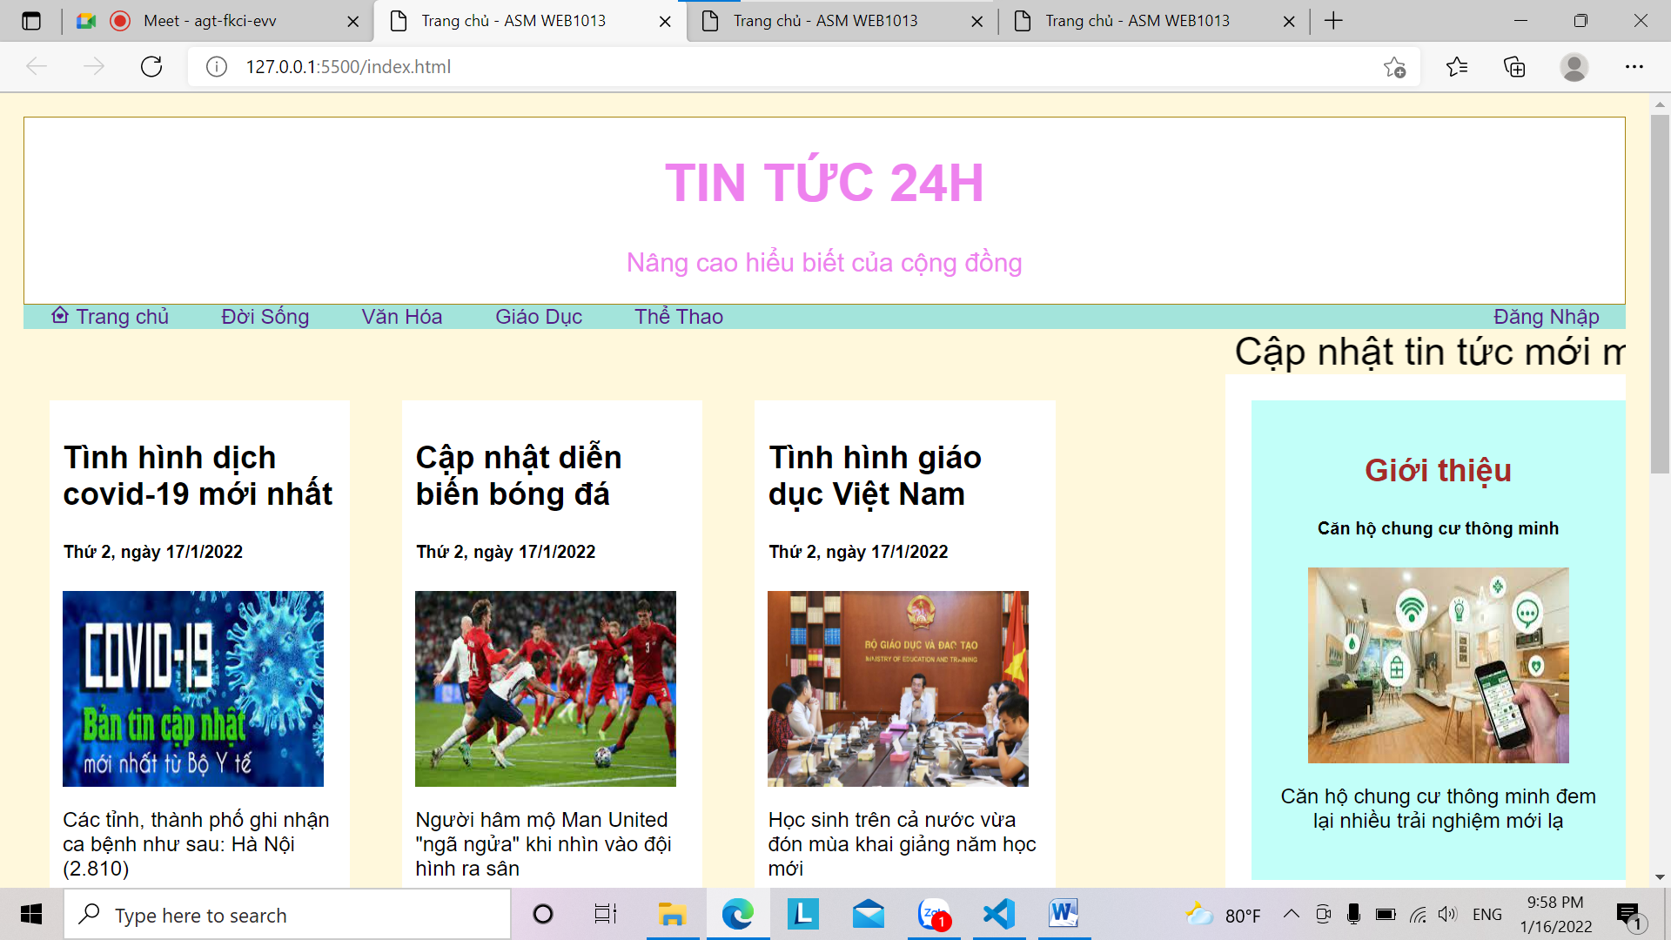

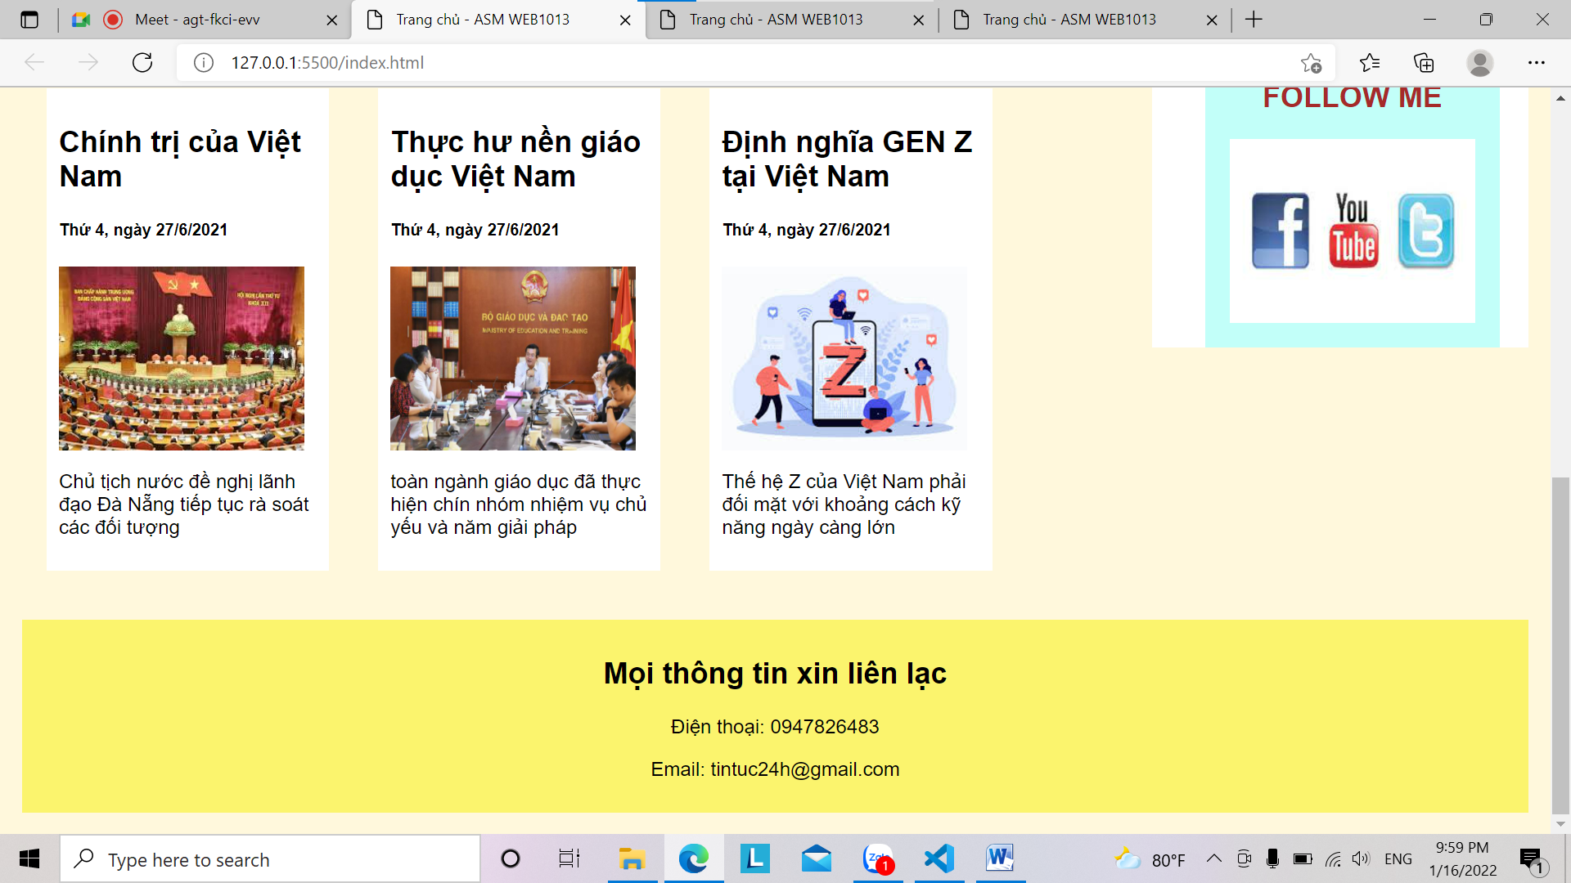

1. Phần header



Phần html.

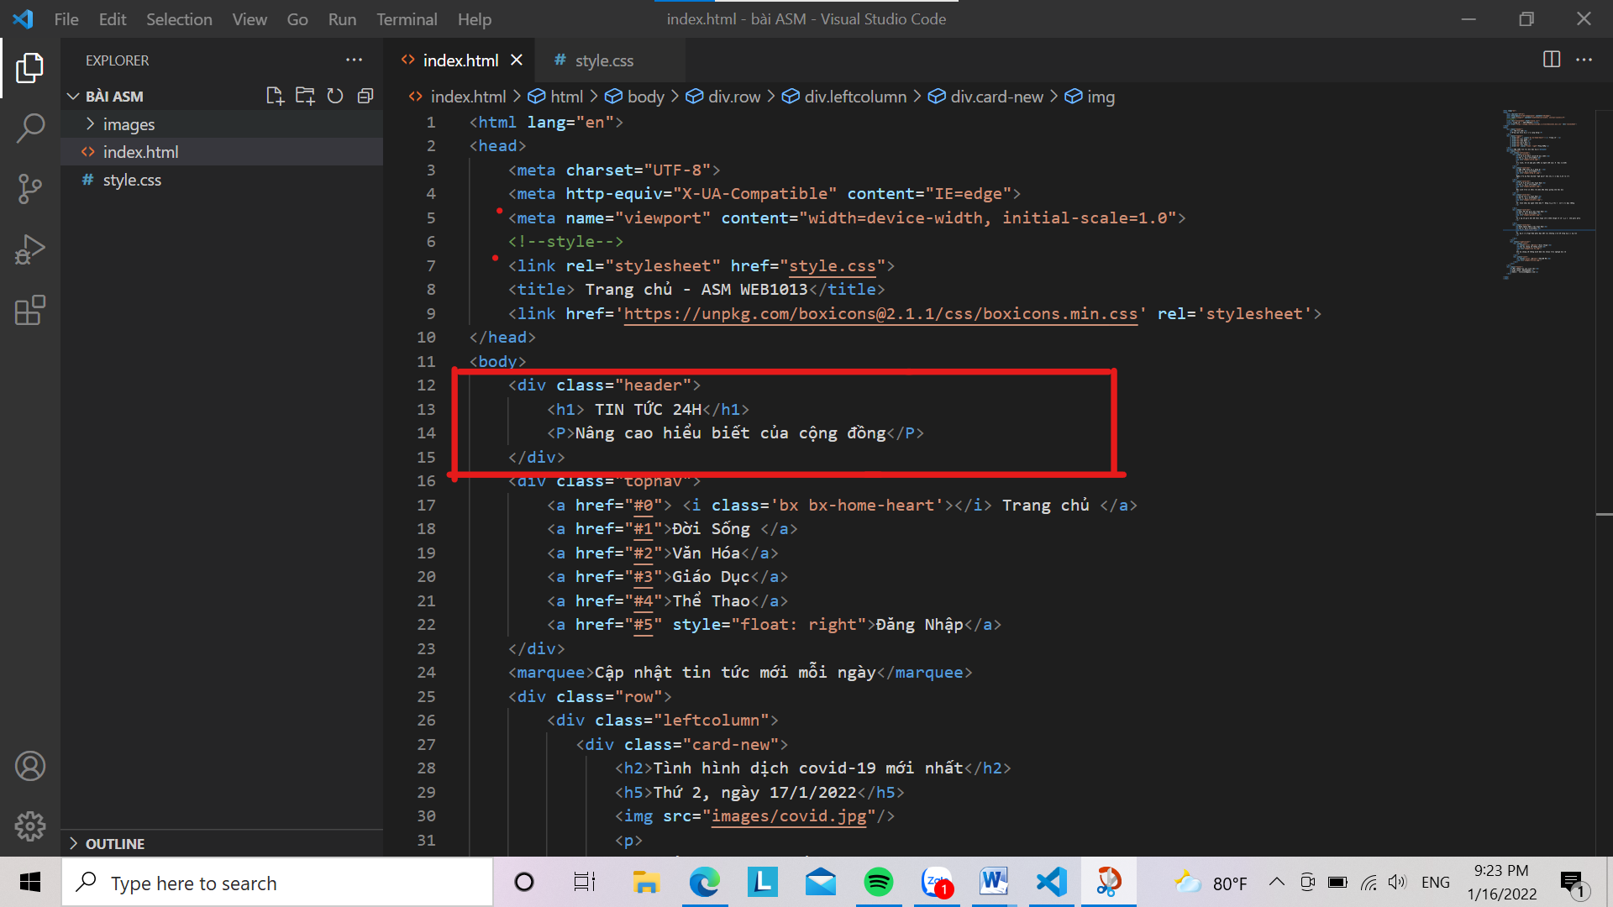

Phần css.

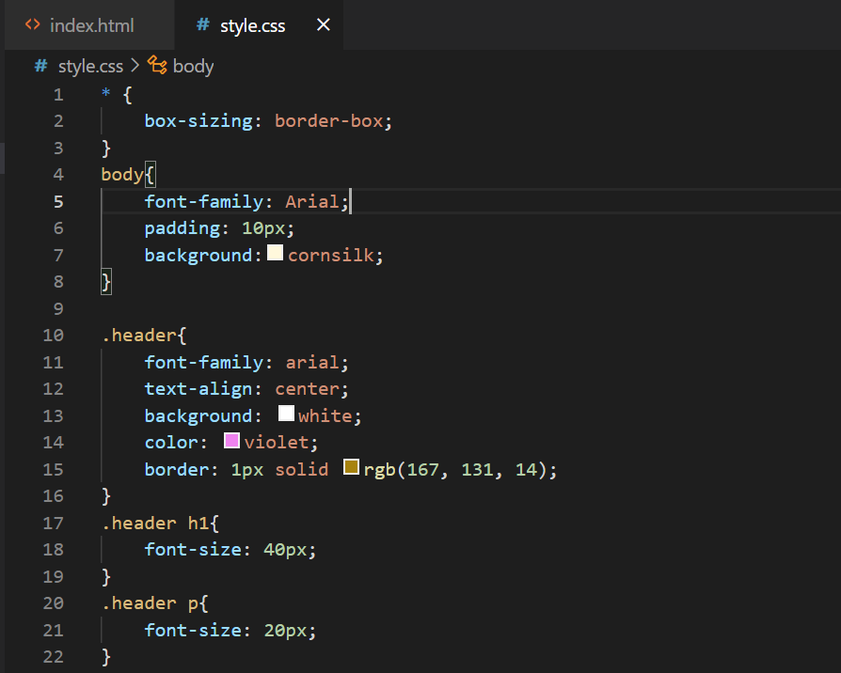

1. Phần menu website



Phần html.

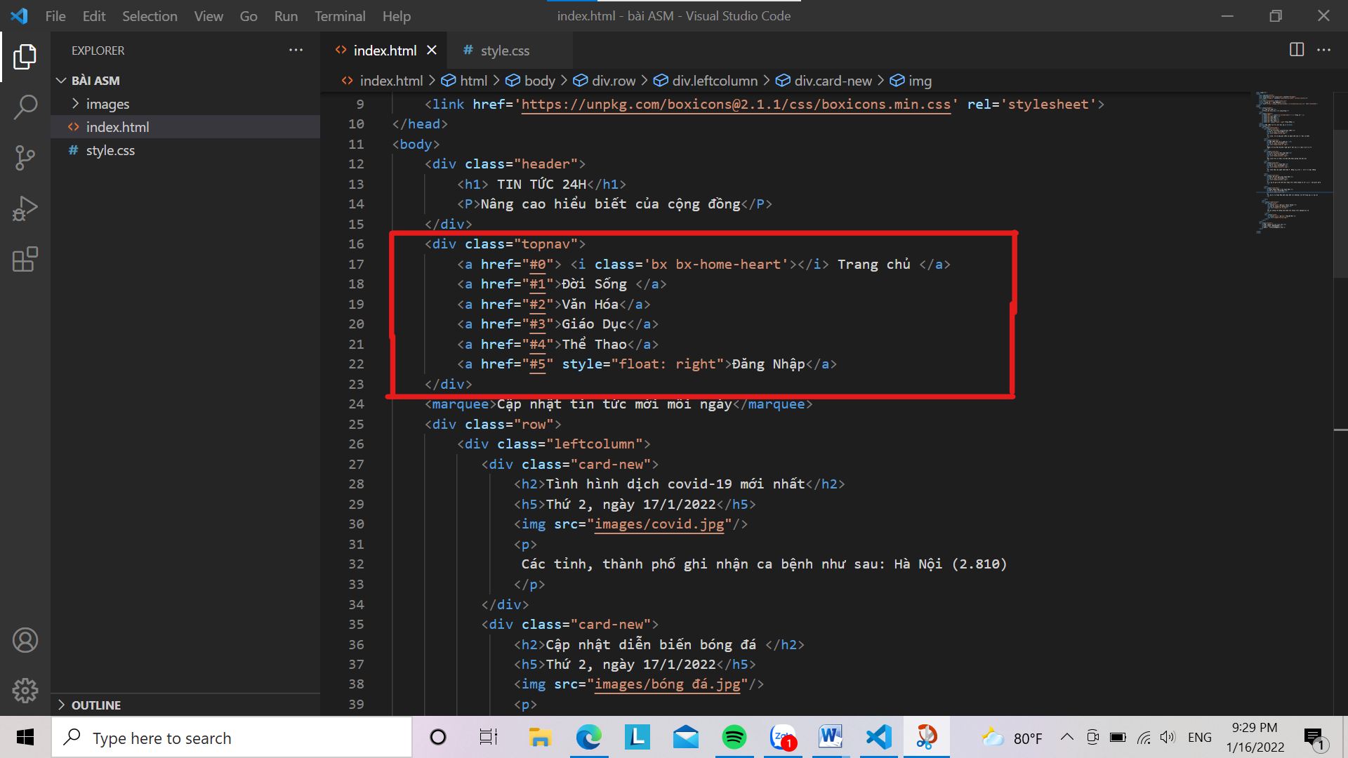

Phàn css.

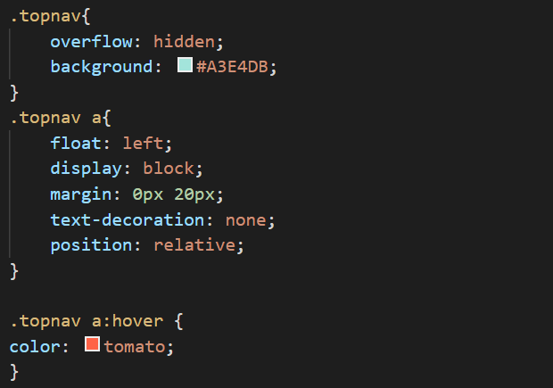

1. Danh sách tin tức

Phần html.

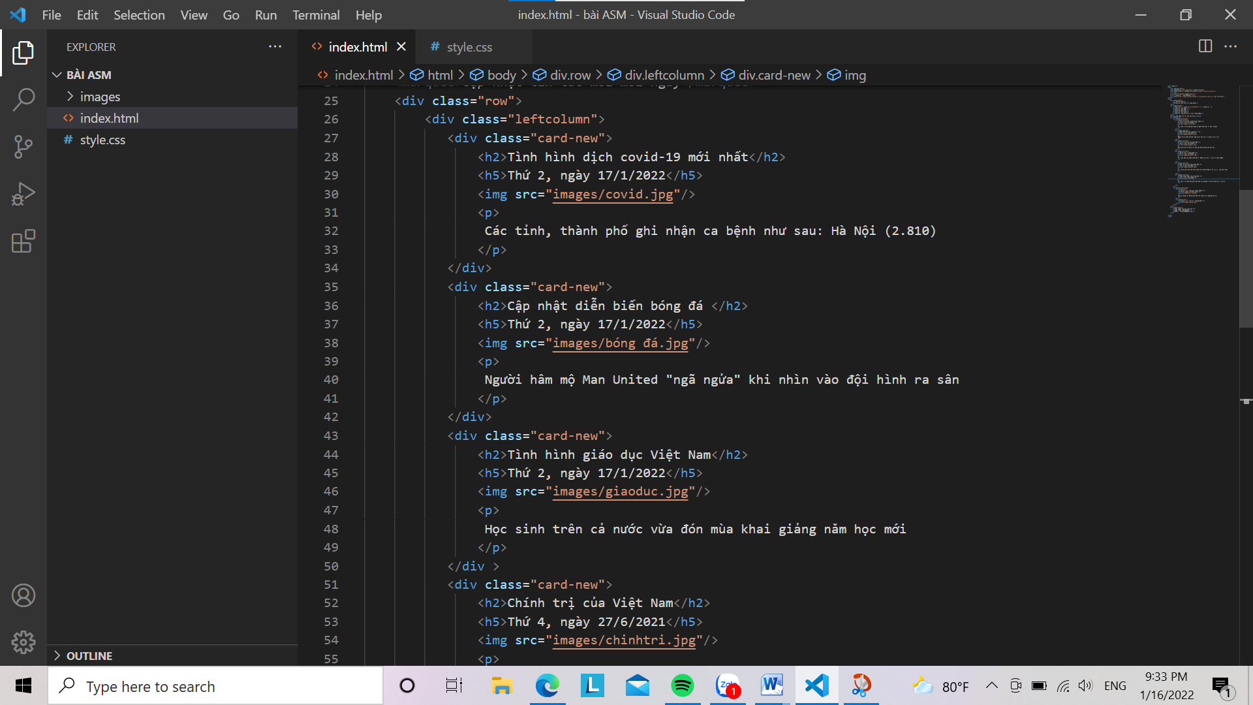

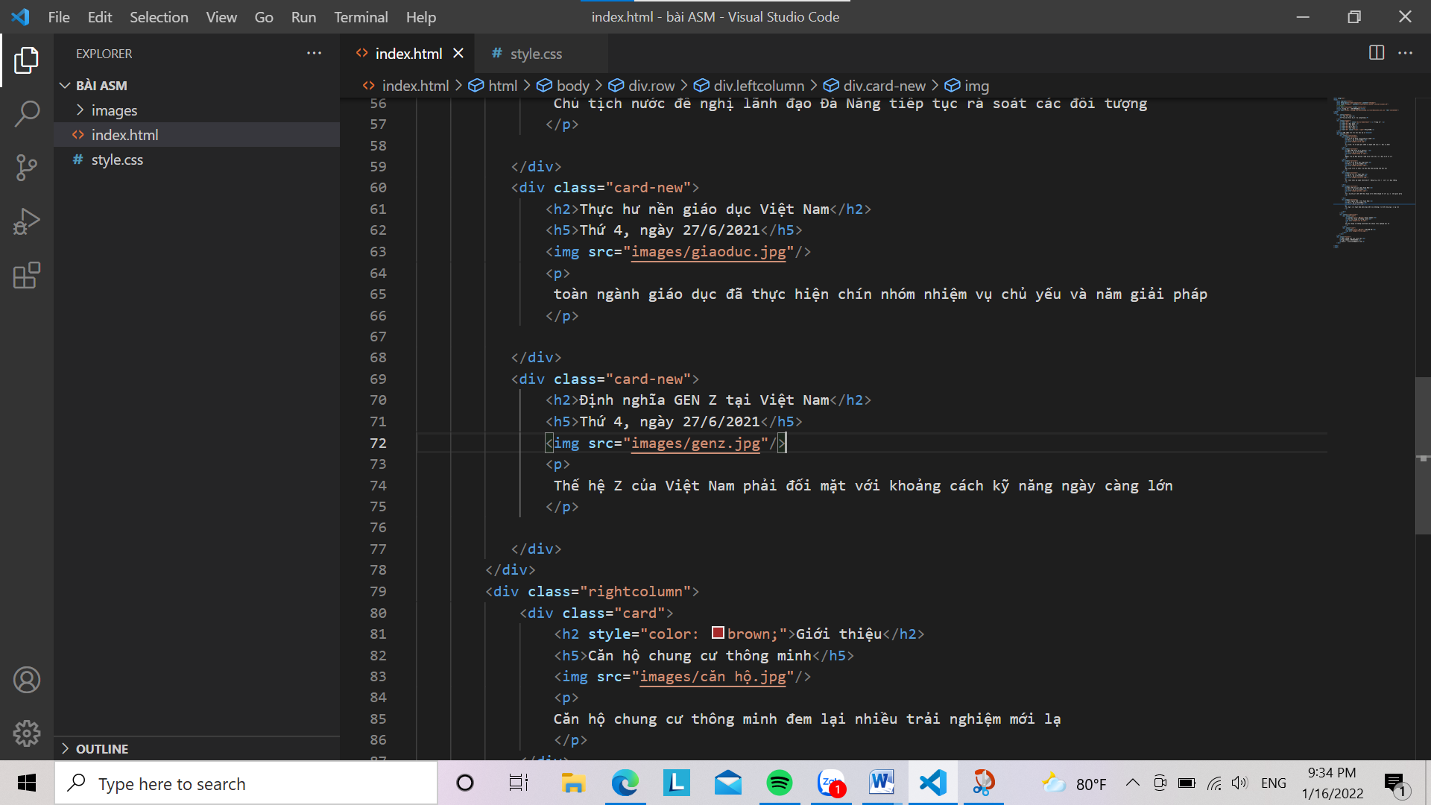

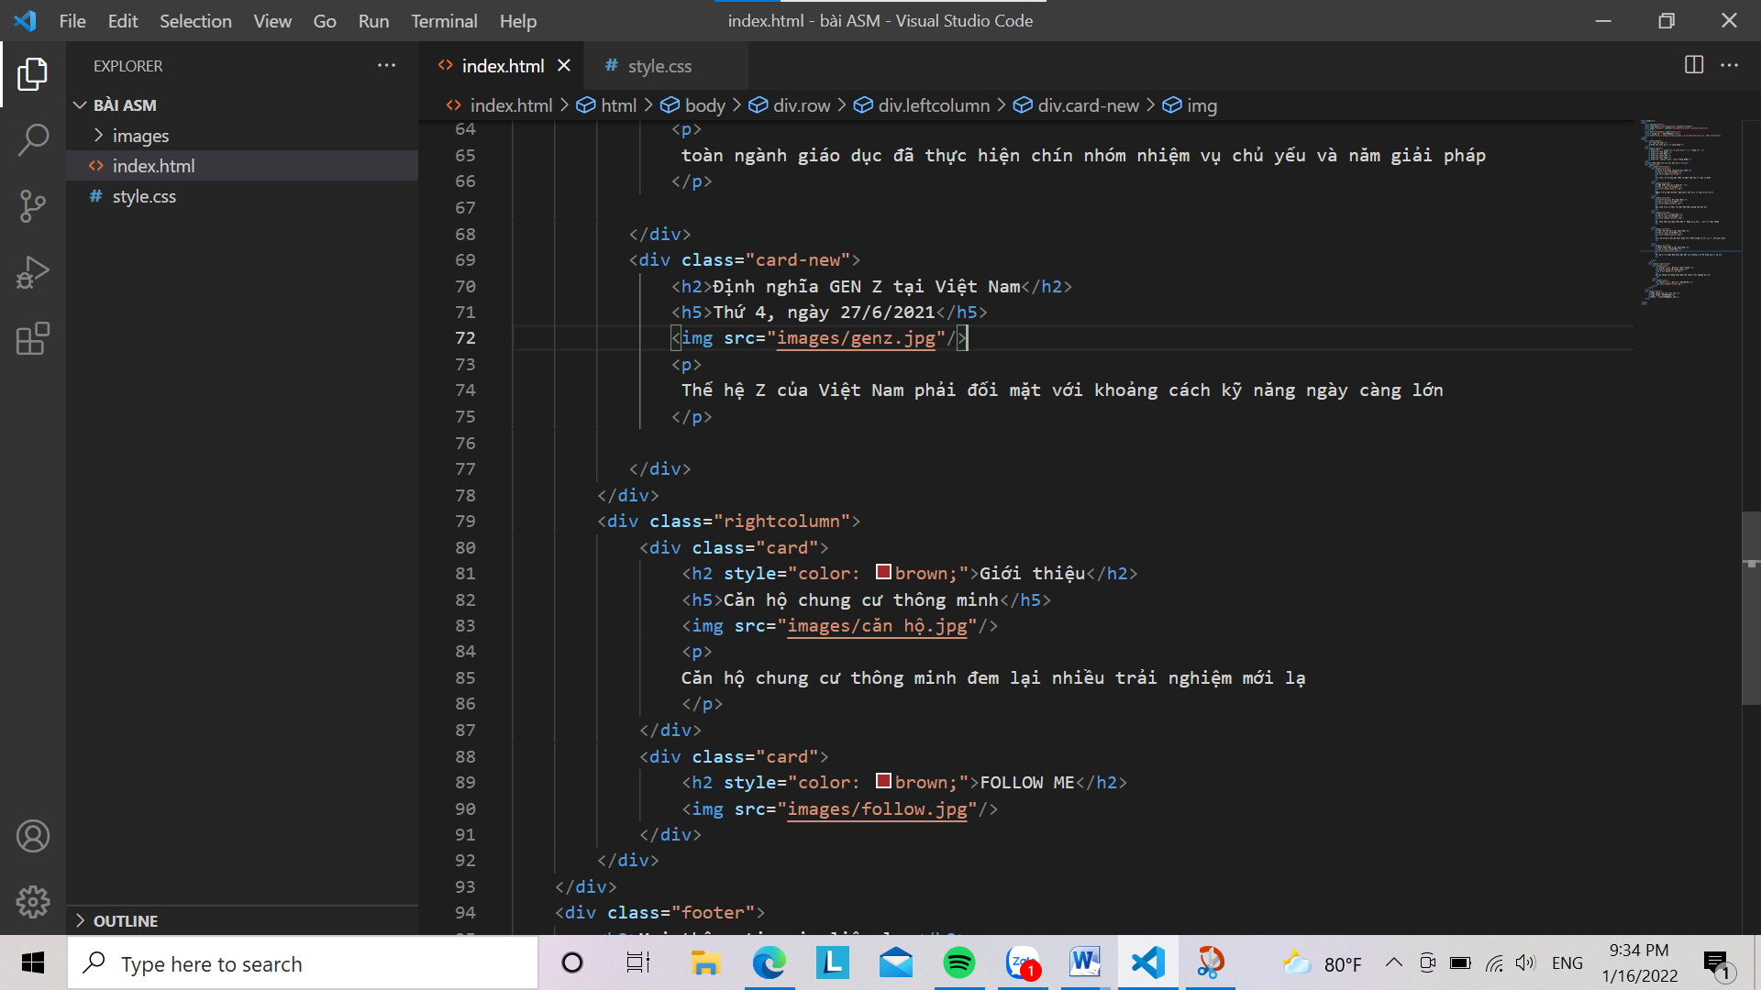

Phần css.

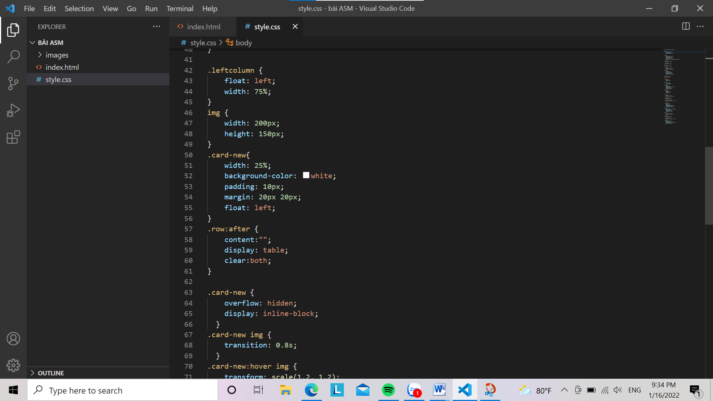

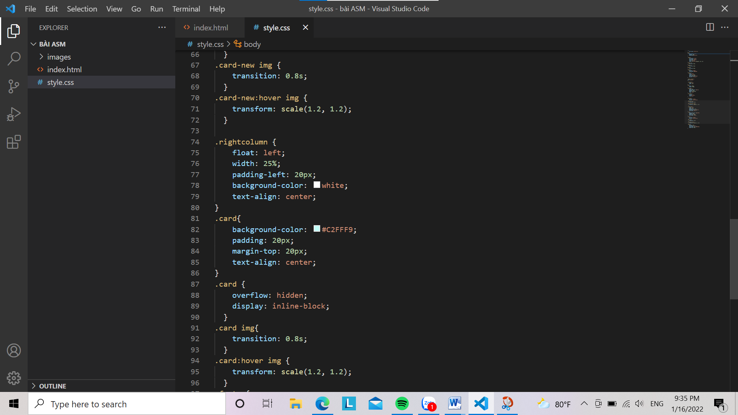

1. Phần Footer

Phần html.

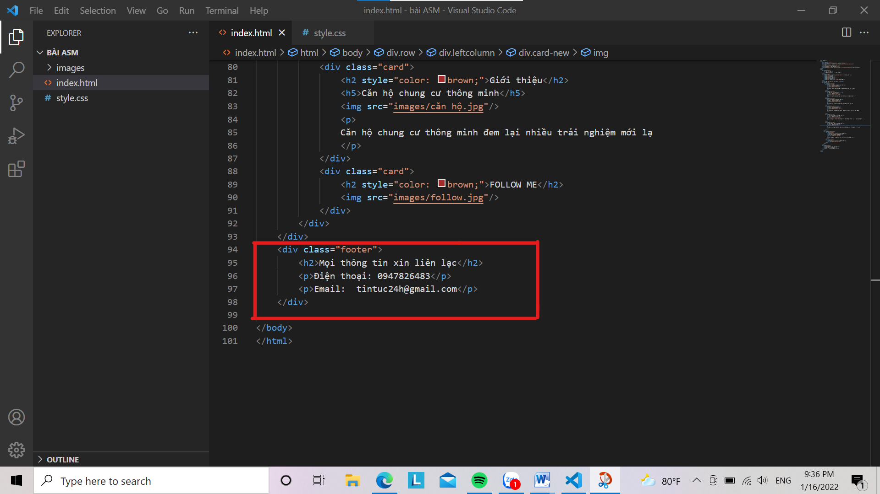

Phần css.

